# 两台电脑链接一个交换机形成同一个网段　－－　交换机链接路由，路由链接两个

# 服务器，一个DNS，一个web服务器:

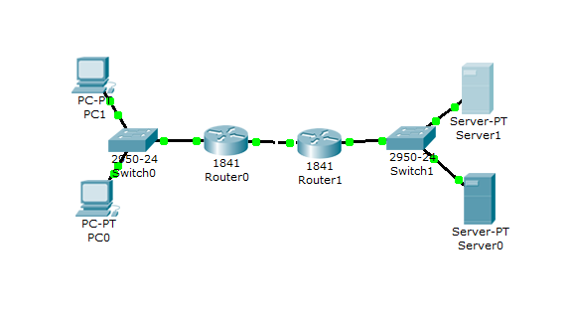

**左边电脑设置网关**

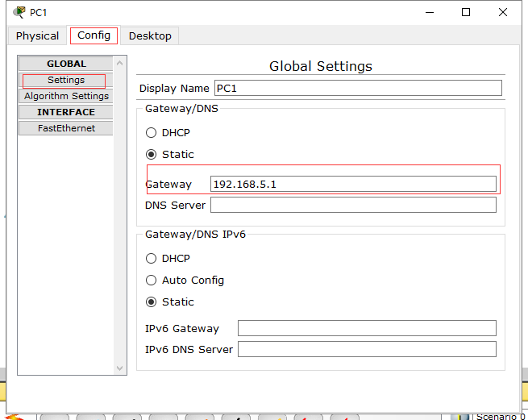

**IP地址，子网掩码**

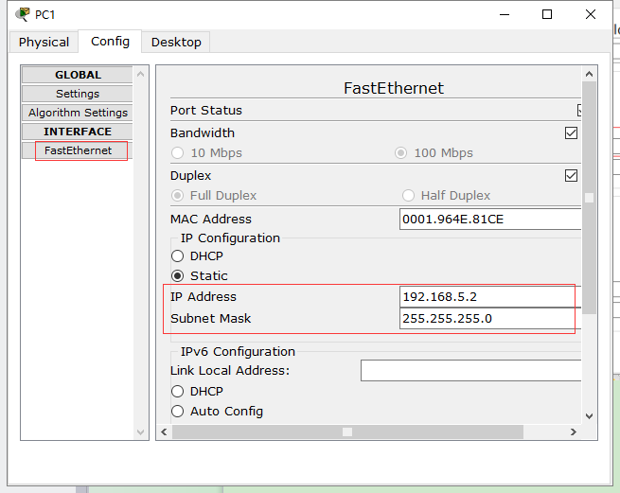

**设置左边路由器左边网卡**

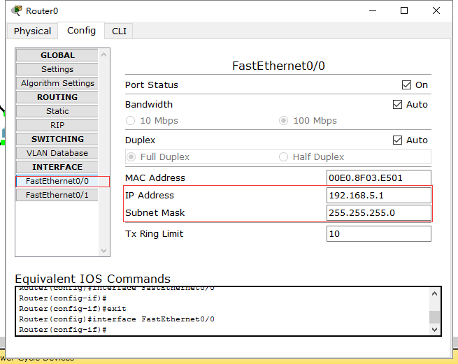

**右边网卡**

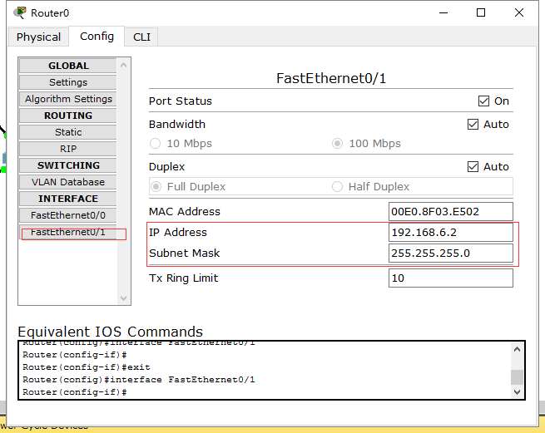

**设置左边路由器静态**

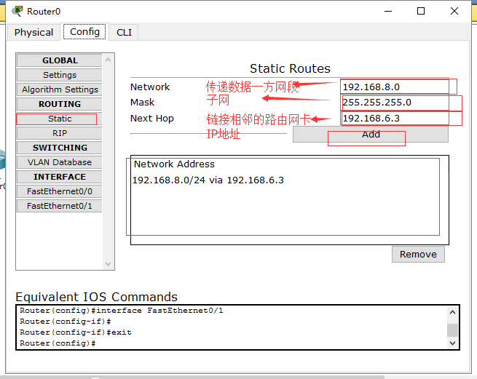

**设置右边路由器左边网卡**

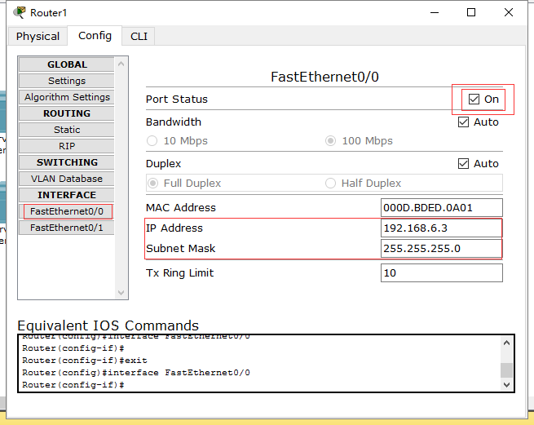

**右边网卡**

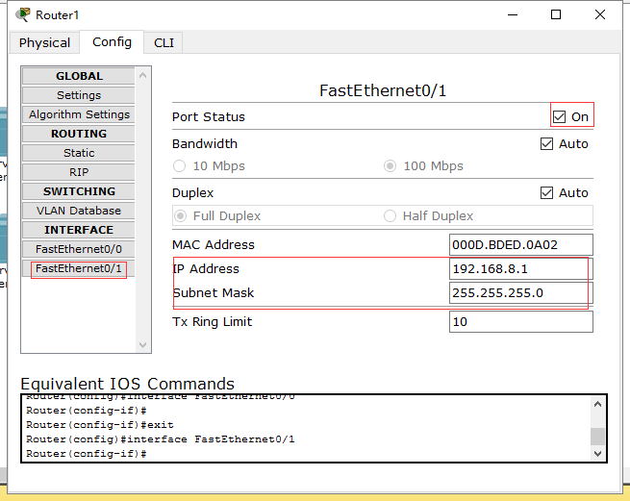

**设置右边路由静态**

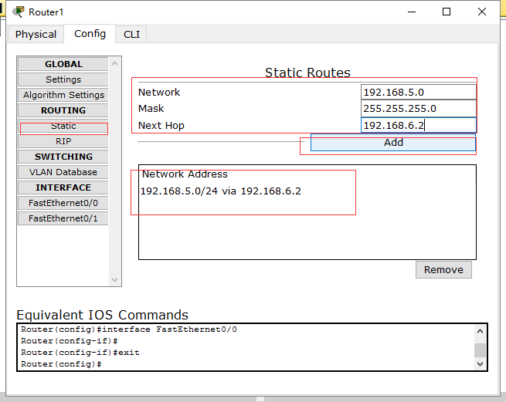

**设置服务器网关IP地址和对应DNS服务器IP地址**

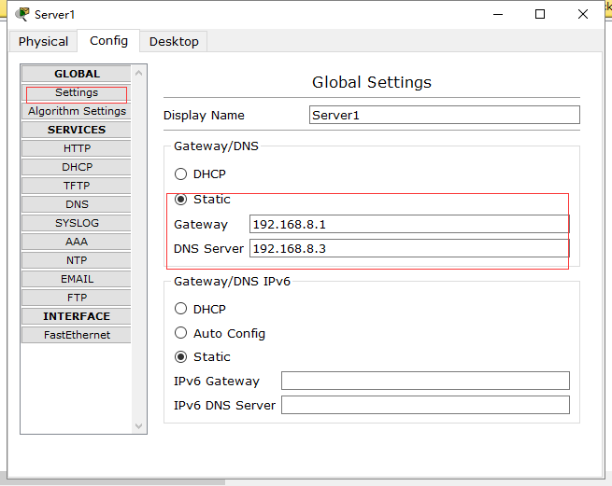

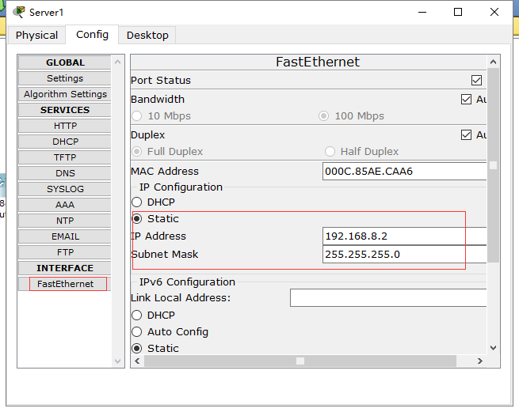

**设置DNS服务器网关和IP地址**

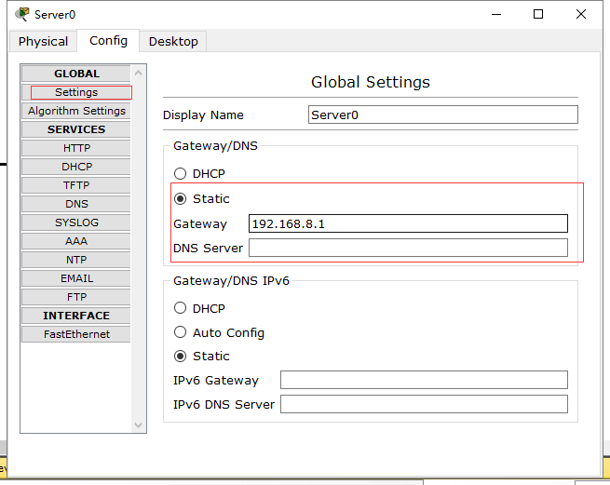

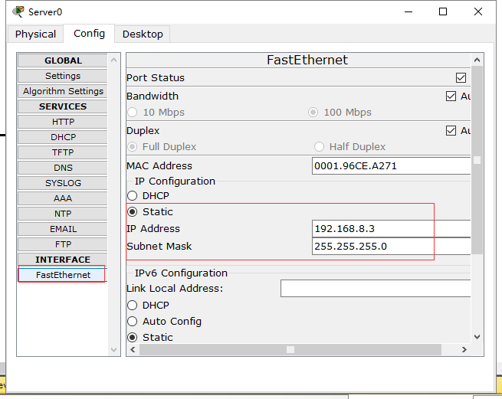

**设置DNS服务器中域名和对应的IP地址**

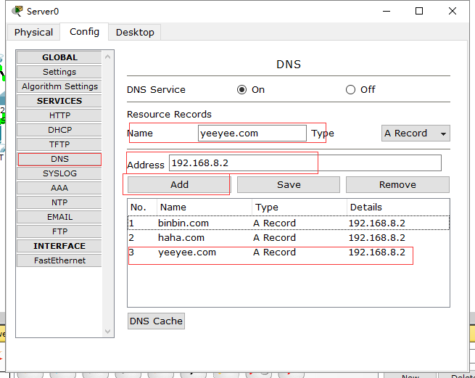

**还要设置电脑链接的DNS服务器IP地址**

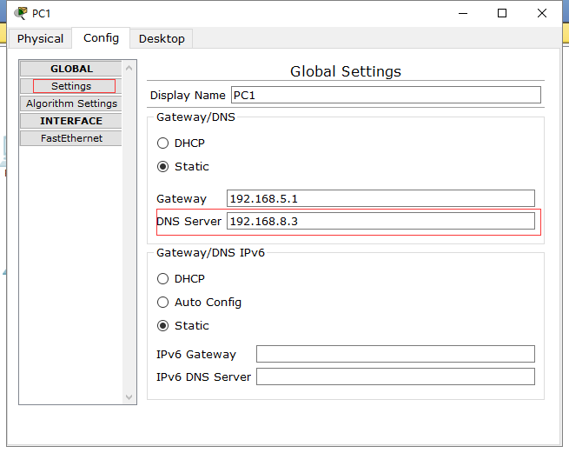

**测试电脑是否可以链接上服务器**

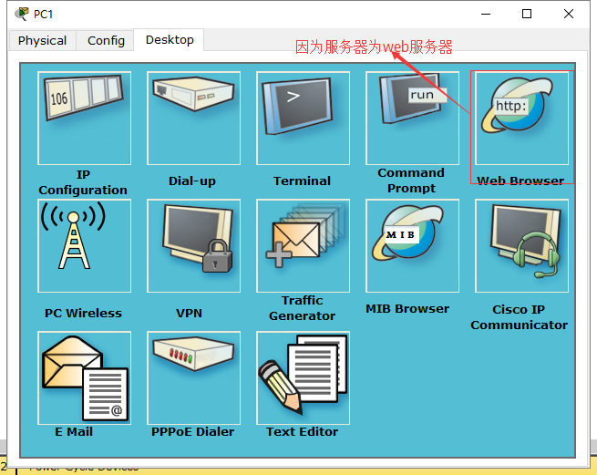

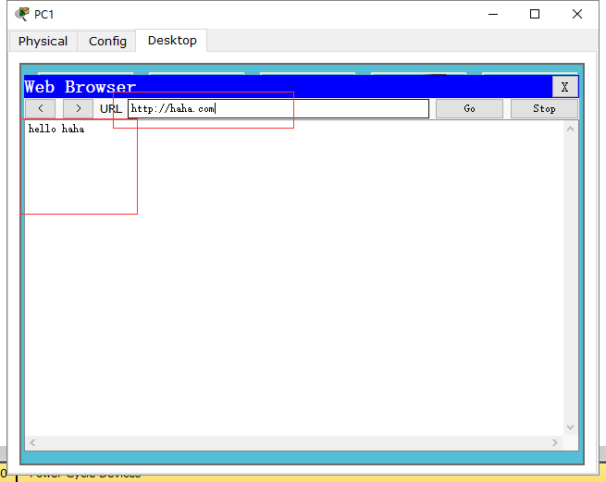

**测试前准备 - web服务器**

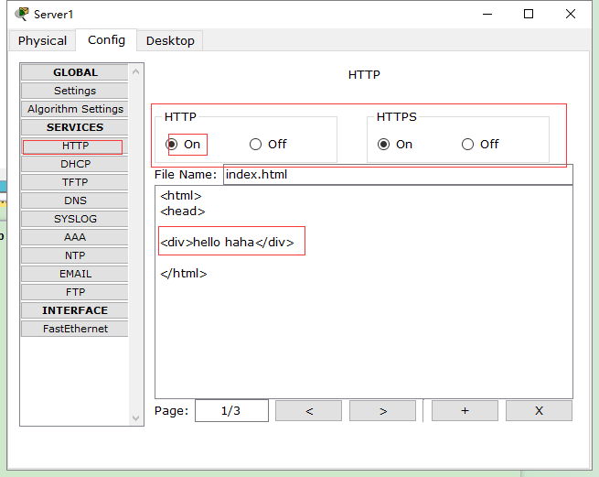

关闭其他类型服务器（DNS也类似）

